18 Février 2013 Bai Lisha
2En C Saurel Guilhem

TP 1 de microprocesseurs

Registres N, Z, C :
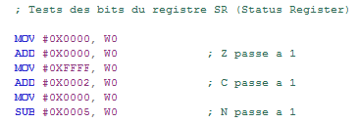

Multiplication par additions successives :
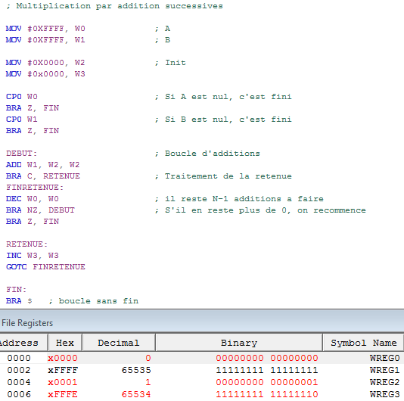
Comme on le voit sur cette capture, 0xFFFF * 0XFFFF = 0xFFFE0001.

Multiplication par décalages :
